**新 书 推 荐**

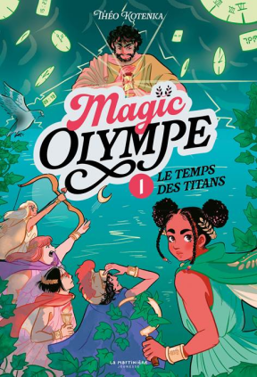

**中文书名：《魔法奥林匹亚：泰坦纪元》（1）**

**英文书名：Magic Olympe 1：Le temps des titans**

**作 者：Théo Kotenka**

**出 版 社：Curtis Brown UK**

**代理公司：Curtis Brown UK/ANA**

**出版时间：2025年9月**

**代理地区：中国大陆、台湾**

**审读资料：电子稿**

**类 型：儿童文学**

**全系列五册将在未来12-18个月内密集出版**

**第二册创作进展顺利，定档2025年10月；第三册计划于2026年2月/3月面世**

**作品看点：**

**希腊神话新编：将经典希腊神话（泰坦、奥林匹斯众神）与现代校园生活巧妙融合，创造全新世界观**

**五人英雄团队：五位初中女生继承不同女神能力，展现多元角色成长弧线**

**时间危机主线：以“时钟紊乱”为核心冲突，营造紧迫叙事节奏**

**青春成长价值：通过战斗友谊展现青春期社交关系发展**

**作者亲绘插图：全书配有作者原创精美插画，令想象自由驰骋**

**英法双语同步策划，神话题材提高跨文化吸引力**

**内容简介：**

五名初中女生，五位希腊女神，一个挣脱束缚的泰坦巨人。拯救世界的重任，落在她们肩头。

因屡次逃数学课，苏菲被送入圣佩尔卡琳这所纪律严苛的寄宿学校。自由就此终结…而意外正悄然降临！

赫尔墨斯神选定她与其他四名学生，成为希腊女神的继承者。"魔法奥林匹亚"就此诞生，她们的使命是阻止苏醒的泰坦毁灭世界。当时钟紊乱、时空脱轨，她们必须直面企图夺取神力以统治世界的克洛诺斯……

在课业、战斗与友谊的漩涡中，苏菲能否找到属于自己的位置？

**作者介绍：**

**提奥·科坦卡（Théo Kotenka）**现居巴黎，集小说作家、漫画家、视频创作者与法国文学博士生多重身份于一身。其创作聚焦流行文化、少女文化题材，擅长塑造个性鲜明的戏剧性角色。他以Pralinus为笔名活跃于YouTube视频创作与漫画领域；另以Théodore Koshka为笔名出版多部青少年小说。

**内文插图：**

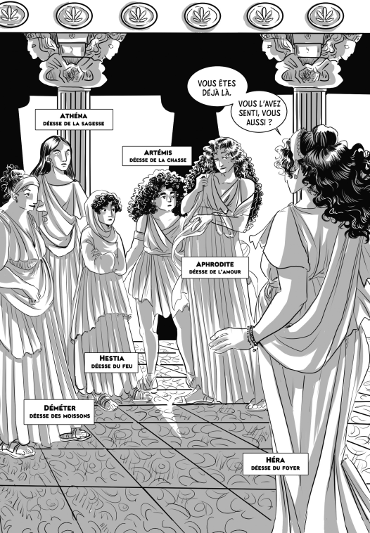

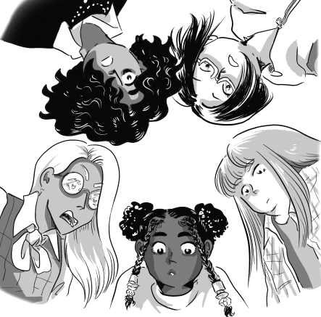

**请将反馈信息发至：版权负责人**

**Email**：[Rights@nurnberg.com.cn](mailto:Rights@nurnberg.com.cn)

安德鲁·纳伯格联合国际有限公司北京代表处

北京市海淀区中关村大街甲59号中国人民大学文化大厦1705室, 邮编：100872

电话：010-82504106, 传真：010-82504200

公司网址：[http://www.nurnberg.com.cn](http://www.nurnberg.com.cn/)

书目下载：<http://www.nurnberg.com.cn/booklist_zh/list.aspx>

书讯浏览：<http://www.nurnberg.com.cn/book/book.aspx>

视频推荐：<http://www.nurnberg.com.cn/video/video.aspx>

豆瓣小站：<http://site.douban.com/110577/>

新浪微博：[安德鲁纳伯格公司的微博_微博 (weibo.com)](https://weibo.com/1877653117/profile?topnav=1&wvr=6)

微信订阅号：安德鲁纳伯格联合国际北京代表处